3 ТӘЖІРИБЕЛІК ЖҰМЫС
«АУА САҢЫЛАУЫНЫҢ МАГНИТ ӨТКІЗГІШТІГІН ЕСЕПТЕУ»

3.1 Жұмыс мақсаты

Ауа саңылауының оның магниттік өткізгіштігіне әсерін есептеу. Магнит ағынының магнит өткізгішті жағалай таралуын анықтау. Ауа саңылауының магнит ағынының шашырау коэффициентіне әсерін анықтау.

3.2 Кысқаша теориялық мәлмет

Магнит тізбегі деп магнит ағыны түйісетін жолды тудыратын ферромагниттік денелер мен ауа саңылауының жиынтығын айтамыз.
Көптеген электр аппараттардың магниттік тізбегінде арнайы алдын ала ескерілген, пайдалы жұмысты атқаратын (жұмысшы) ауа саңылауы және технологиялық себептерге себепші болатын (паразиттік, зиянды) саңылаулары болады. Саңылаудың кедергісіне тәуелді катушканың магнитті қозғаушы күшінің (МҚК) жартысы магнит ағынын ауа саңылаулары арқылы өткізуге жұмсалады. Магниттік кедергіге кері шама – магниттік өткізгіштік деп аталады.
Ом заңына сәйкес магнит тізбегі үшін ауа саңылауының магнит өткізгіштігі

$$Λ=\frac{Φ}{F}$$ | (3.1)

мұндағы Λ - ауа саңылауының магнит өткізгіштігі, Гн;
Ф –ауа саңылауындағы магнит ағыны, Вб;
F - ауа саңылауындағы магниттік кернеудің түсуі, А;
Біркелкі магнит өрісінің бөлігі үшін

$$Λ=\frac{BS}{H_{δ}}=\frac{μ_{0}S}{δ}$$ | (3.2)

мұндағы В - ауа саңылауындағы индукция, Тл;
S – магнит ағыны өтетін аудан, м²;
Н – магнит өрісінің кернеулігі, А/м; δ – ауа саңылауы, м;
μ₀ =4π· 10⁻⁷ - абсолютті магниттік өткізгіштік, Гн/м.
Магнит ағыны бір полюстен екіншісіне өтетін ауданның белгісіз болуы магниттік өткізгіштікті (3.2) формула бойынша анықтауға кедергі жасайды.
Ауа саңылауында магнит өрісін туғызатын жазықтықтар полюстер деп аталады. Магнит өрісінің ең қарапайым түрі үлкен созылыңқылықтағы және аз арақашықтықтағы полюстер арасында пайда болатын жазықтықтар болып келеді. Көптеген электр аппараттарының ауа саңылауында магнит ағыны біркелкі таралмайды. (1 сурет). Полюстер арасындағы магнит ағыны негізгі, ал полюстердің бүйір жақ бетінен шығып жатқан ағындар шеткі ағындар немесе дөңестену ағыны деп аталады.
Шеткі ағындар ауа саңылауының үлкен шамасында негізгі ағынның 30-50% құрайды және оларды ескеру қажет. Жалпы жағдайда магнит өрісінің біртекті еместігін ескеру аналитикалық тұрғыдан мүмкін емес. Сондықтан ауа саңылауының магнит өткізгіштігін есептеуде магнит өрісін есептеуді белгілі бір дәрежеде жеңілдететін әдіс - тәсілдерді қолданады.

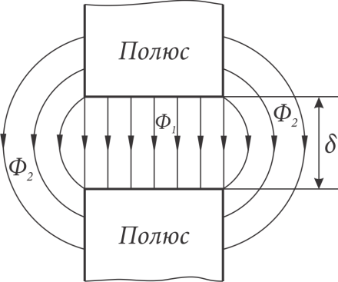

1 Сурет - Полюстер есептеулер жүргіз үшін магниттік өткізгіште

Жұмысшы ауа саңылауы арқылы катушканың МҚК туғызатын барлық магнит ағыны өтпейді, тек оның жұмысшы бөлігі ғана Ф_{δ}. Қалған бөлігі – шашырау ағыны Ф_{s} - жұмысшы саңылауды айналып өтіп, қапсырмаға өтіп кетеді (2 сурет). егер болаттың магниттік кедергісін ескермесе, максималды магнит ағыны өзекшенің табанында болады және саңылауға жақындаған сайын магнит ағыны азая береді. Магнит тізбегінде арасында магнит магнит ағынының қалай таралғанын білу ағынының таралуы қажет.
Тәжірибелік есептеулерде ыңғайлы болу үшін шашырау коэффициентін қолданады. Бұл коэффициент магнит тізбегінің кез-келген жеріндегі магнит ағынының жұмысшы саңылаудағы магнит ағынына қатынасымен анықталады:

$$σ=\frac{Φ_{χ}}{Φ_{δ}}$$ | (3.3)

мұндағы σ – шашырау коэффициенті;
Ф_{х} - магнит жүйесінің кез-келген жеріндегі магнит ағыныны;
Ф_{δ} - жұмысшы саңылаудағы магнит ағыны.
Тікелей магниттік өткізгіштікті есептеу мүмкін емес. Ауа саңылауының магниттік өткізгіштігін жанама түрде (3.1) формуланы қолдана отырып анықтайды.
Берілген жұмыста магнит ағынын өлшеу үшін милливеберметр және өлшегіш катушка қолданылады. Бұл құралды қолданғанда шкаласындағы нөлдік көрсеткіш тек шартты мағына беретінін ескеру қажет. Бастапқы мән ретінде шкаладағы кез-келген көрсеткішті алуға болады. Құрал стрелкасының кері әсер етуші серіппесі болмағандықтан, кез – келген күйде қолданыла береді. Оны нөлдік қалыппа келтіру үшін тұтқасын әр түрллі бағытта айналдыруға болатын корректор қолданылады. Жұмыс режимін айырып-қосқыштың үш күйі бар.
Олар: «корректор», «арретир», «өлшеу». Милливеберметрмен өлшеу жүргізгенде құрал стрелкасының ауытқуын анықтайды

$$∆α=α_{2}-α_{1}$$ | (3.4)

мұндағы 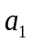 және 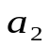 - құралдың бастапқы және соңғы көрсеткіші.
Өлшегіш катушкамен байланысты магнит ағынын өлшеу зерттеліп отырған электрмагниттің магниттелген катушкасындағы ток коммутациясы кезінде жүргізіледі. Магнит ағынын өлшегенде өлшегіш катушкаға ЭҚК беріледі де, милливеберметр стрелкасы тиісті бұрышқа ауытқиды. Магнит ағынының өлшеу нәтижесіне әсер ететін магнит өткізгіштегі қалдық магниттелуді жою үшін магниттеуші орамдағы токтың бағытын өзгерту қажет. Өлшенген магнит ағыны:

$$Φ=\frac{CΔα}{2w_{и}}$$ | (3.5)

мұндағы С – құрал Мтұрақтысы, 0,1 мВб/бөл;
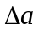 - құрал срелкасының ауытқуы, дел;
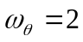 - өлшегіш катушка орауышының орамдарының саны.
(3.5) формулаға С және ω мәндерін қойсақ магнит ағынын аламыз(Вб):

$$Φ=2.5*{10}^{-5}Δα$$ | (3.6)

Ауа саңылауындағы магниттік кернеудің түсуін магниттік белдеу және милливеберметр көмегімен өлшейді. Магниттік белдеу өлшегіш катушканың бір түрі болып келеді және келесі түрде жасалған. Оқшаулағыш материалдан жасалған жазық иілгіш тірекке орам орнатылған; оның ұштары орталыққа бекітілген және қысқышпен байланысқан. Екі нүктенің магниттік потенциалдар айырмасын анықтау үшін магниттік белдеудің ұштары берілген нүктелерге орналастырылады. Электрмагниттің магниттеуші катушкасындағы токтың коммутациясы кезінде магниттік белдеудің орағыш
орамдарына берілген екі нүктенің магнит потенциалдарының айырмасына тура пропорционал ЭҚК беріледі:

$$F=\frac{C_{n}Δα}{2}$$ | (3.7)

мұндағы F - магниттік кернеудің түсуі, А;
С_{Т}=720 – тізбек тұрақтысы, А/бөл;
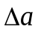- милливеберметр срелкасының ауытқу шамасы, бөл.
Осы мәндерді (3.7) формулаға қойсақ магниттік кернеудің түсуін аламыз (А):
$$F=360Δα$$ | (3.8)

3.3 Бақылау сұрақтар

1. Неге ауа саңылауының магниттік өткізгіштігі оның өлшеміне тәуелді?
2. Ауа саңылауындағы магнит ағынының шамасы тұрақты токтағы электромагнит үшін оның өлшеміне тәуелді ме?
3. Неге магнит жүйесіндегі магнит ағынының өзекшесінің табанында ауа саңылауындағыға қарағанда көбірек?
4. Магнит жүйесінің шашырау коэффициентін қалай анықтауға болады?
4. Шашырау коэффициентінің шамасы ауа саңылауының өлшеміне тәуелді ме? Неге?
6. Ауа саңылауының магниттік кедергісін анықта, егер магниттік өткізгіштік 1,5 10⁻⁶ Гн болса
7. Неге магнит ағыны өзгергенде электромагниттің магниттелген катушкасындағы токты коммутациялау керек?
8. Ауа саңылауындағы магнит ағыны мен магниттік кернеудің түсуі қалай анықталады?
9. Ауа саңылауының магниттік өткізгіштігін шеткі магнит ағынысыз қалай анықтауға болады?

3.4 Жұмыстың орындалу реті

3.4.1 Тәжірибелік жұмысты орындау үшін қажет нұсқаумен танысу. Нұсқау КПВ600 типті контактордың магниттік жүйесінің негізінде жасалған және 7 суретте көрсетілген. Электрмагниттегі якорьдің айналу бұрышы магнитті емес материалдан жасалған реттеуші бұранда 3 көмегімен өзгереді және шкала 1 арқылы анықталады. Өзекшеде 7, магнит өткізгіштің қапсырмасында және ауа саңылауында өлшегіш катушкалар орналасқан және олардың ұштары қысқышқа енгізілген. Ауа саңылауындағы магнит ағыны катушка 4 көмегімен өлшенеді.
Магнит ағынының магниттік өткізгіштің қапсырмасының биіктігі бойынша таралуы қапсырма бойымен орын ауыстыруы мүмкін катушка 5 көмегімен анықталады. Ауа саңылауындағы магниттік кернеудің түсуі магниттік белдеудің 2 көмегімен анықталады.

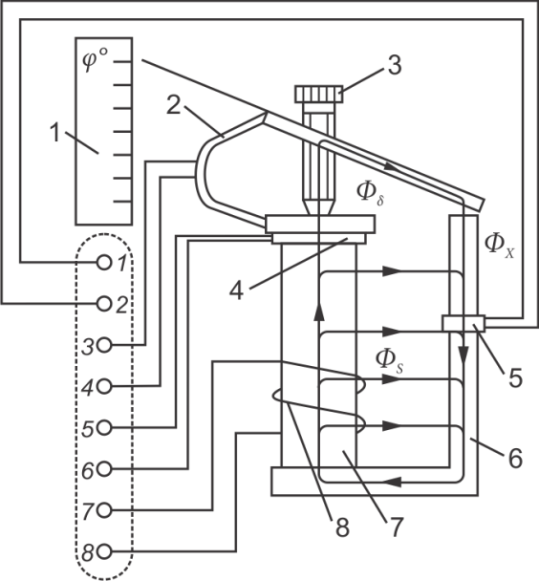

2 Сурет - Қондырғы сұлбасы

3.4.2 Ауа саңылауындағы магнит ағынының шамасын оның өлшемдері әр түрлі болған жағдай үшін және электрмагниттегі катушканың кернеуі белгілі болған жағдай үшін анықтау керек. (3.5) формуласы бойынша магнит ағынын есептеу және алынған нәтижені 1 кестеге енгізу.

1 Кесте- Есептеу және алынған нәтижелері
Якорьдің айналу бұрышы, град | 4 | 8 | 12 | 16 | 20
Δα, дел. | 5 | 9 | 14 | 18 | 22
Φ_{δ}, Вб

3.4.3 Ауа саңылауындағы оның өлшемі әр түрлі болған жағдайда магниттік кернеудің түсуін анықтау қажет. 3.5 формуласы бойынша магниттік кернеудің түсуін есептеу және алынған нәтижені 2 кестеге енгізу.
2 Кесте - Есептеу және алынған нәтижелері
Якорьдің айналу бұрышы, град | 4 | 8 | 12 | 16 | 20
Δα, дел. | 5 | 9 | 14 | 18 | 22
F_{δ}, A

3.4.4 1 және 2 кестедегі тәжірибелік мәндер негізінде (3.2) формула бойынша магниттік өткізгіштікті есептеу және ауа саңылауының магниттік кедергісін: 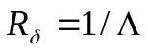.Алынған нәтижені 3 кестеге енгізу.

3 Кесте - Есептеу және алынған нәтижелері
Якорьдің айналу бұрышы, град |  | 4 | 8 | 12 | 16 | 20
Λ, Гн
R_{δ}, Гн^{–1}

3 Кестенің нәтижесі бойынша 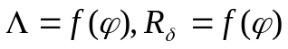 тәуелділік графиктерін тұрғызу.
3.4.5 Магнит ағынының магниттік өткізгіштің қапсырмасының биіктігі бойынша таралуын және шашырау коэффициентін анықтау. Шашырау коэффициентін (3.3) формула бойынша анықтау, ал магнит ағынының – (3.5) формула бойынша және алынған мәндерді 4 кестеге енгізу қажет.

4 Кесте- Есептеу және алынған нәтижелері
Якорьдің айналу бұрышы, град | Өлшенетін мәндер | Өлшегіш катушка орналасу жағдайы 5
Якорьдің айналу бұрышы, град | Өлшенетін мәндер | жоғарғы | ортанғы | төменгі
4 | Δα, дел
4 | Ф_{x}, Вб
4 | σ
20 | Δα, дел
20 | Ф_{x}, Вб

3.4.6 Өлшеу нәтижелерін талдау және орындалған жұмыс бойынша қорытынды шығару.
3.4.7 Қойылған сұрақтарға жауап беріңіз.

